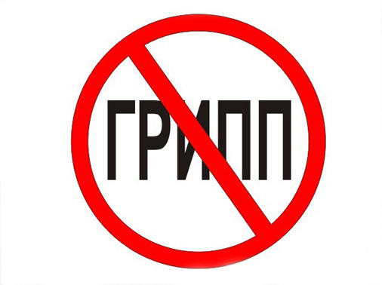

ПАМЯТКА ДЛЯ НАСЕЛЕНИЯ !!!

Если у Вас повышенная температура, кашель, боль в горле, ломота в теле, головная боль, озноб и усталость, сонливость, изредка - рвота и понос.

В случае всех вышеперечисленных симптомов, Вам необходимо вызывать специалистов Городской поликлиники № 31
(время обслуживания вызовов: будние дни с 8.00 до 20.00, по
субботам с 8.00 до16.00). Вызова принимаются ежедневно с 8.00 до 18.00, по субботам: с 9.00 до 14.00 по следующим телефонам:
указать телефоны
379-69-69
379-69-76
379-75-66
А также Вы можете обратиться на круглосуточный Call-центр
Управления здравоохранения г.Алматы
по телефону - 3000 103

